**Модуль 1. Морфология и** ф**изиология микроорганизмов**

Лекция №1.

1. Тема: Структура и систематика микроорганизмов

2. Цель: Сформировать представление о микробиологии как науке, предмете и методах ее изучения. Определить значение медицинской микробиологии в практической деятельности провизора.

3. Аннотация лекции.

Приводятся исторические предпосылки и факты, на основе которых возникла наука микробиология. В хронологической и логической последовательности представляются исторические этапы развития науки и персоналии ученых и исследователей – А.Левенгука, Л. Пастера, Р. Коха, И. Мечникова и др. Определяеются месо и значение медицинской микробиологии в ряду других наук и ее значение для практической деятельности провизоров.

Формируется представление о микроорганизмах как об особых объектах живой природы с рядом уникальных свойств: простота структуры, древность, плодовитость, адаптивность, повсеместность. Определяются особенности систематики микроорганизмов. Подробно излагаются вопросы морфологии мкробной клетки с функциональным значением компонентов. Рассматриваются в сравнительном аспекте различия в структуре микроорганизмов основных групп: простейших, грибов, бактерий, риккетсий, актиномицетов, спирохет, микоплазм, хламидий, вирусов.

На основе знаний о морфологии различных групп микроорганизмов определяется возможность использования микроскопического метода диагностики инфекционных заболеваний. Приводится методический ключ применения микроскопического метода: его сущность, методика, результаты и их оценка, достоинства и недостатки. В заключении определяется диагностическая сущность метода.

4. Форма организации лекции*:* традиционная.

5. Методы, используемые на лекции: проблемность изложения, научность изложения, публичное мышление, приемы суперактивации.

6. Средства обучения:

- материально-технические: мел, доска, мультимедийный проектор.





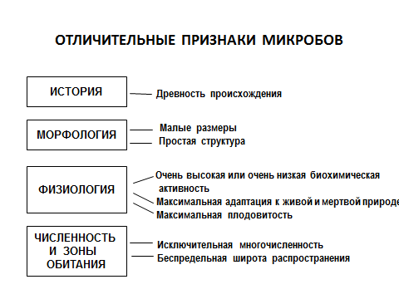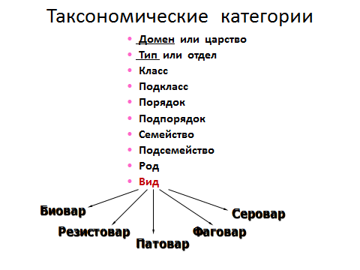

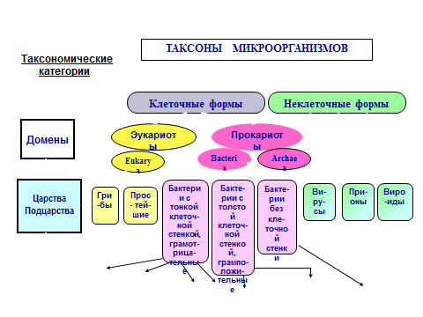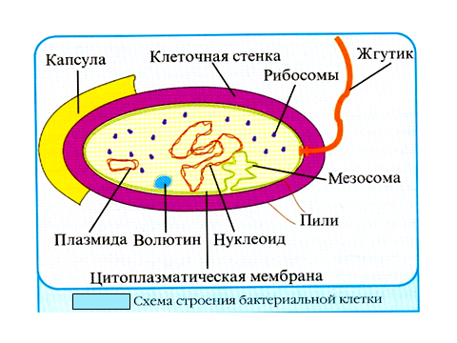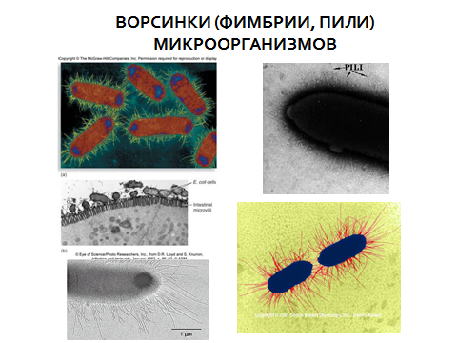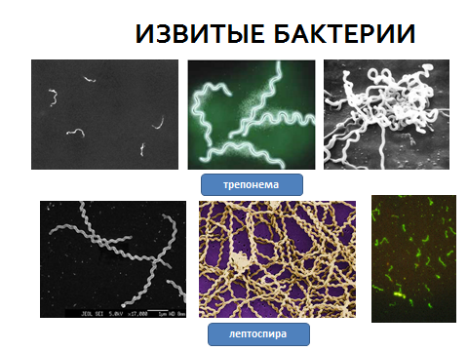

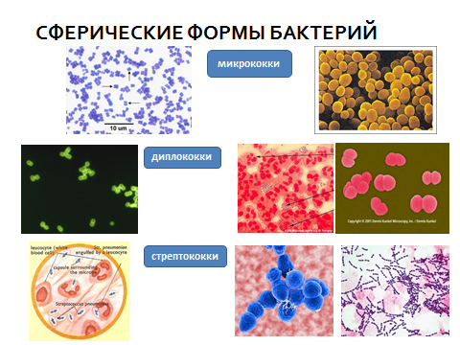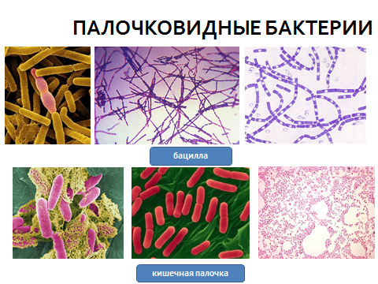

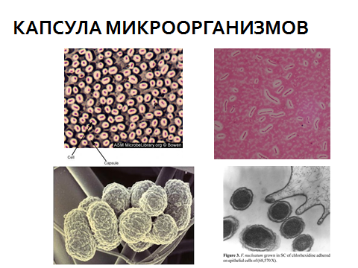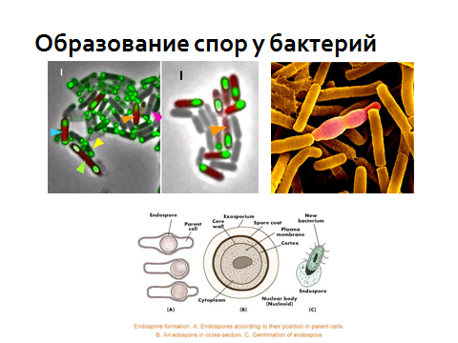

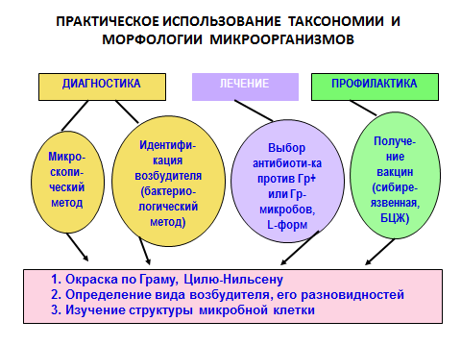

Лекция №2

1. Тема: Физиология микроорганизмов

2. Цель: Сформировать представление об особенностях жизнедеятельности микроорганизмов и определить практическое применение знаний о физиологии микробов в медицине и биотехнологической промышленности.

3. Аннотация лекции.

Дается определение физиологии микроорганизмов как раздела микробиологии, изучающего закономерности жизнедеятельности микробов: питания. Дыхания, размножения, взаимодействия с внешней средой.

Раскрываются вопросы исторических открытий и основополагающий вклад Луи Пастера как основоположника физиологического периода в развитии микробиологии.

Определяется биологическая сущность питания микроорганизмов и рассматривается классификация микроорганизмов по основным типам питания: аутотрофы, гетеротрофы, сапрофиты, паразиты. Подчеркивается уникальность механизма питания прокариот, связанная с экзогенным расщеплением субстрата. Показывается практическое значение ферментативной активности микроорганизмов в медицине и биотехнологической промышленности.

Определяется биологическая сущность дыхания микроорганизмов и приводится классификация микробов по типам дыхания: аэробы, анаэробы, микроаэрофилы.

Рассматриваются основные закономерности роста и размножения микроорганизмов.

Важным вопросом лекции является применение знаний о физиологии микроорганизмов в лабораторной практике бактериологических исследований. Здесь определяются основные условия культивирования бактерий: питательные среды, температура, сроки. Приводится алгоритм и методика основного метода лабораторной диагностики инфекционных заболеваний – бактериологического.

Вторая часть лекции посвящена вопросам влияния абиотических факторов внешней среды на микроорганизмы и практическому использованию губительного действия в медицине. Рассматриваются основные мероприятия на основе губительного действия: стерилизация, дезинфекция, антисептика, химиотерапия, асептика.

4. Форма организации лекции*:* традиционная.

5. Методы, используемые на лекции: проблемность изложения, научность изложения, публичное мышление, приемы суперактивации.

6. Средства обучения:

- материально-технические: мел, доска, мультимедийный проектор.

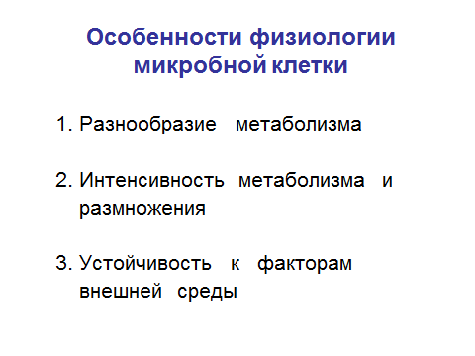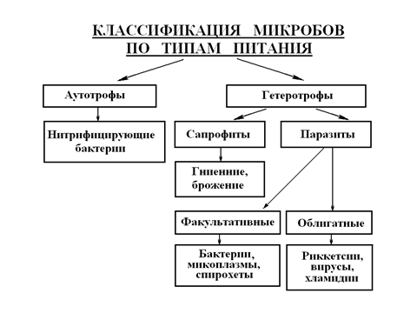

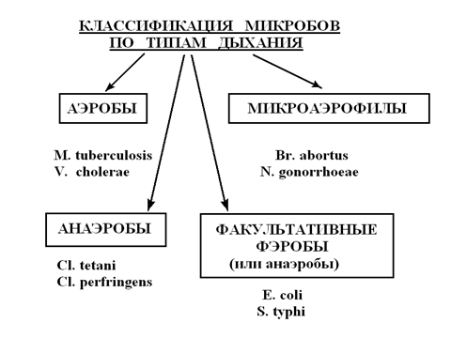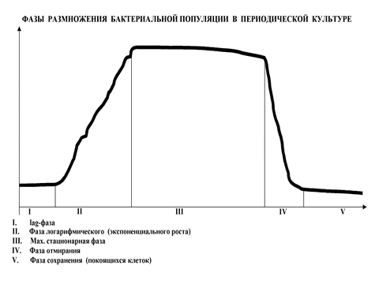

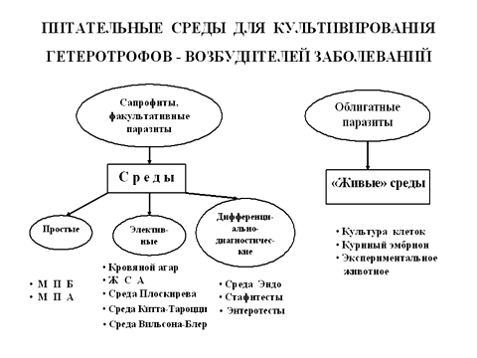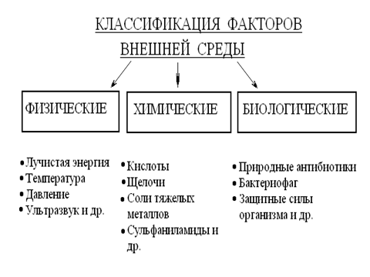

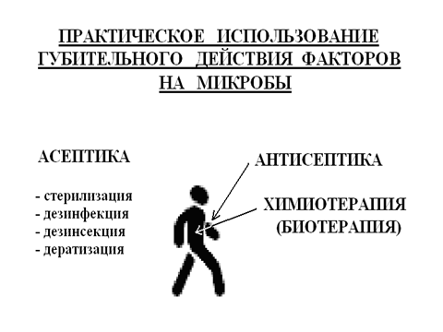

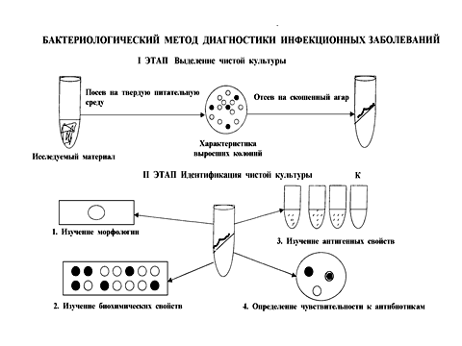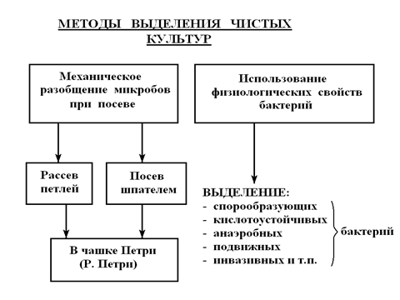

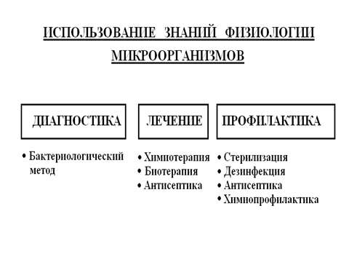

Лекция № 3

1. Тема: Антибиотики.Эубиотики.

2. Цель: Сформировать представление об основных препаратах неспецифической этиотропной терапии инфекционных заболеваний.

3. Аннотация лекции.

Представляется история открытия антибиотиков А.Флемингом, З, Ермольевой, З.Ваксманом и др. Определяется биологическая сущность антибиотиков как средства межмикробного антагонизма. Рассматривается классификация антибиотиков по происхождению, спектру действия, направленности. Механизм действия анитбиотиков рассматривается применительно к точкам приложения в микробной клетке. Отдельное внимание уделяется вопросам побочного действия химиопрепаратов: токсическому действию, дисбиозам, аллергии, иммуносупрессии, формированию антибиотикорезистентности. Формулируются принципы рациональной антибиотикотерапии, направленные на минимизацию побочных эффектов.

Особое внимание в лекции уделяется актуальной группе противомикробных препаратов на основе живых антагонистически активных штаммов представителей нормальной микрофлоры организма человека – эубиотикам (пробиотикам). Определяются показания к применению и преимущества при использовании.

4. Форма организации лекции*:* традиционная.

5. Методы, используемые на лекции: проблемность изложения, научность изложения, публичное мышление, приемы суперактивации.

6. Средства обучения:

- материально-технические: мел, доска, мультимедийный проектор.

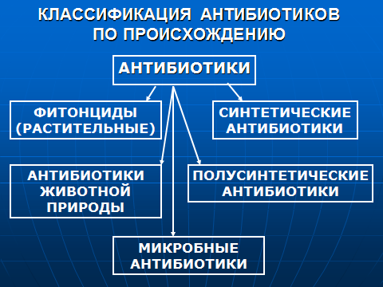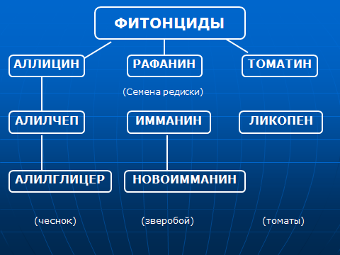

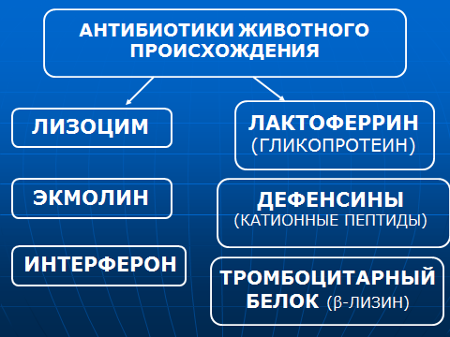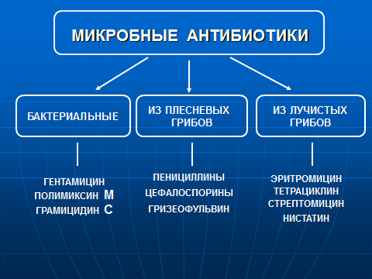

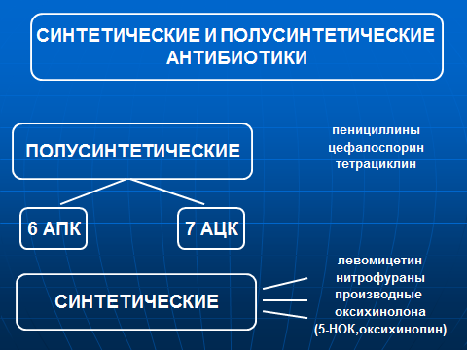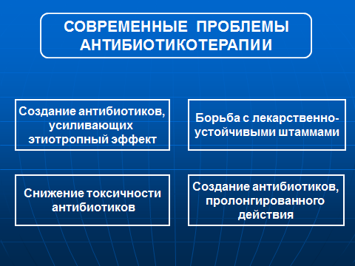

Лекция № 4

1. Тема: Генетика микроорганизмов. Бактериофаги. Биотехнология.

2. Цель: Сформировать представление об основных задачах генной инженерии и промышленной биотехнологии как прикладных направлениях микробиологии. Определить морфо-биологические особенности и практическое значение бактериофагов для медицины.

3. Аннотация лекции.

Раскрываются вопросы строения и функционирования генетического аппарата бактерий. Определяются механизмы генетической изменчивости и их значение в эволюции прокариот и в практической деятельности (популяционнй анализ). Представляются основные цели и задачи генной инженерии. Рассматриваются вопросы объектов, средств и методов генной инженерии. Рассматриваются основные задачи и принципы биотехнологических процессов и производств с использованием микроорганизмов и их продуцентов в лекарственной и пищевой промышленности.

Во второй части лекции дается характеристика бактериофагов. Определяются особенности структуры и жизнедеятельности бактериофагов. Дается понятие о вирулентных и умеренных бактериофагах и их использовании в медицине.

4. Форма организации лекции*:* традиционная.

5. Методы, используемые на лекции: проблемность изложения, научность изложения, публичное мышление, приемы суперактивации.

6. Средства обучения:

- материально-технические: мел, доска, мультимедийный проектор.

